Скрины 7 ЛР

авторизация
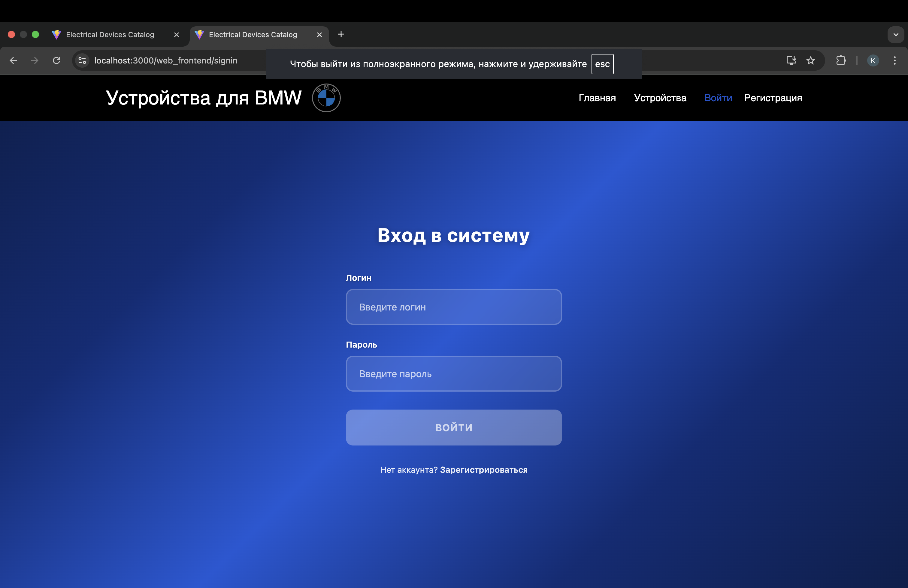

добавление и формирование заявки
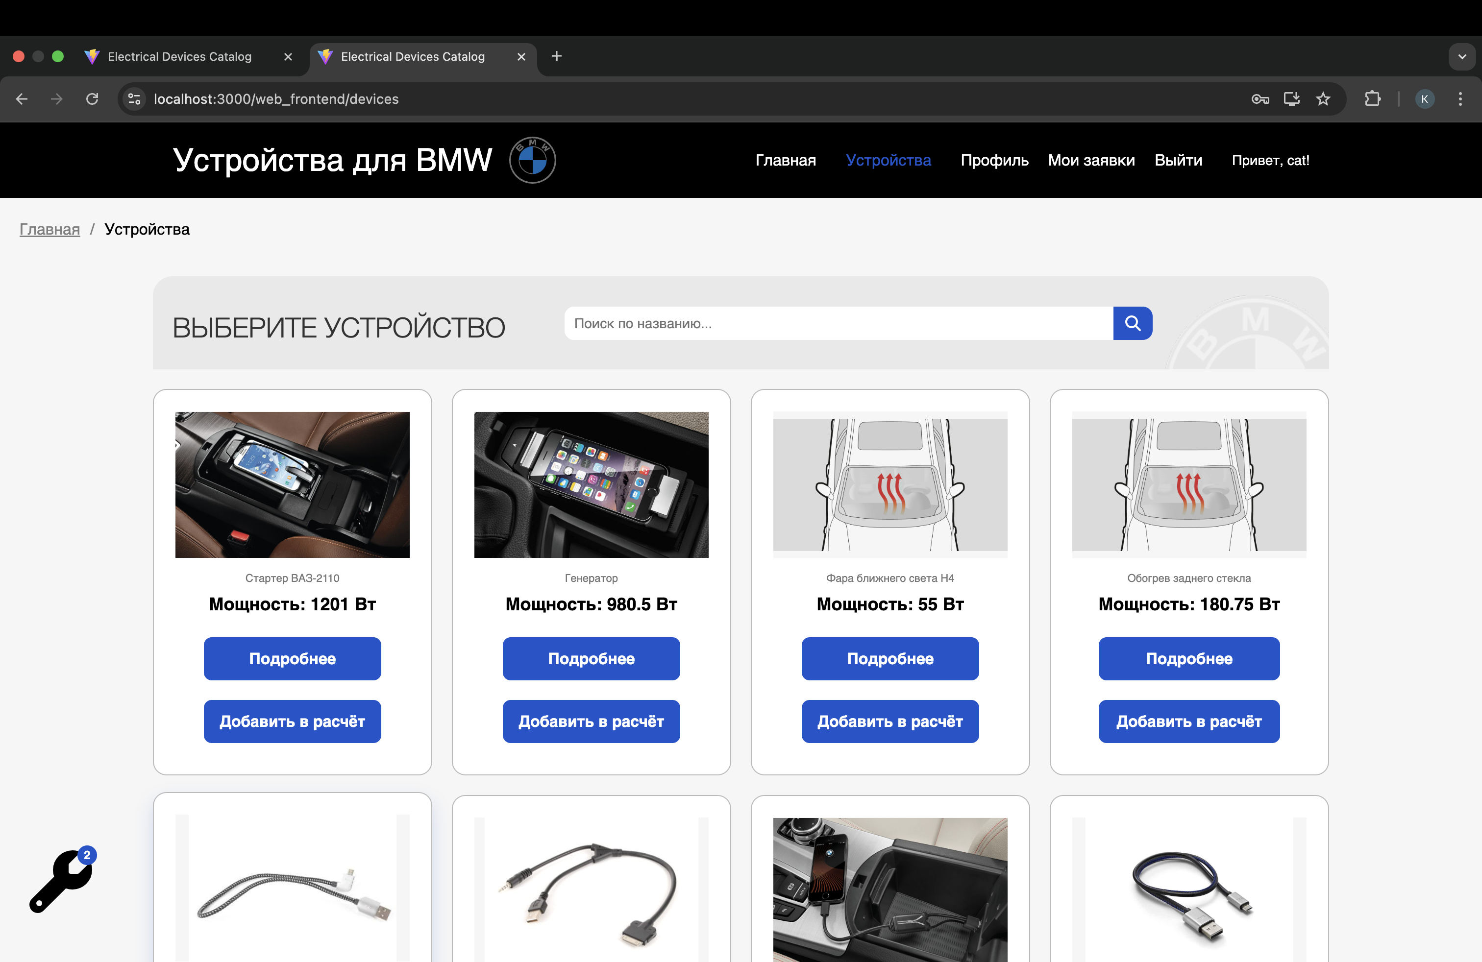

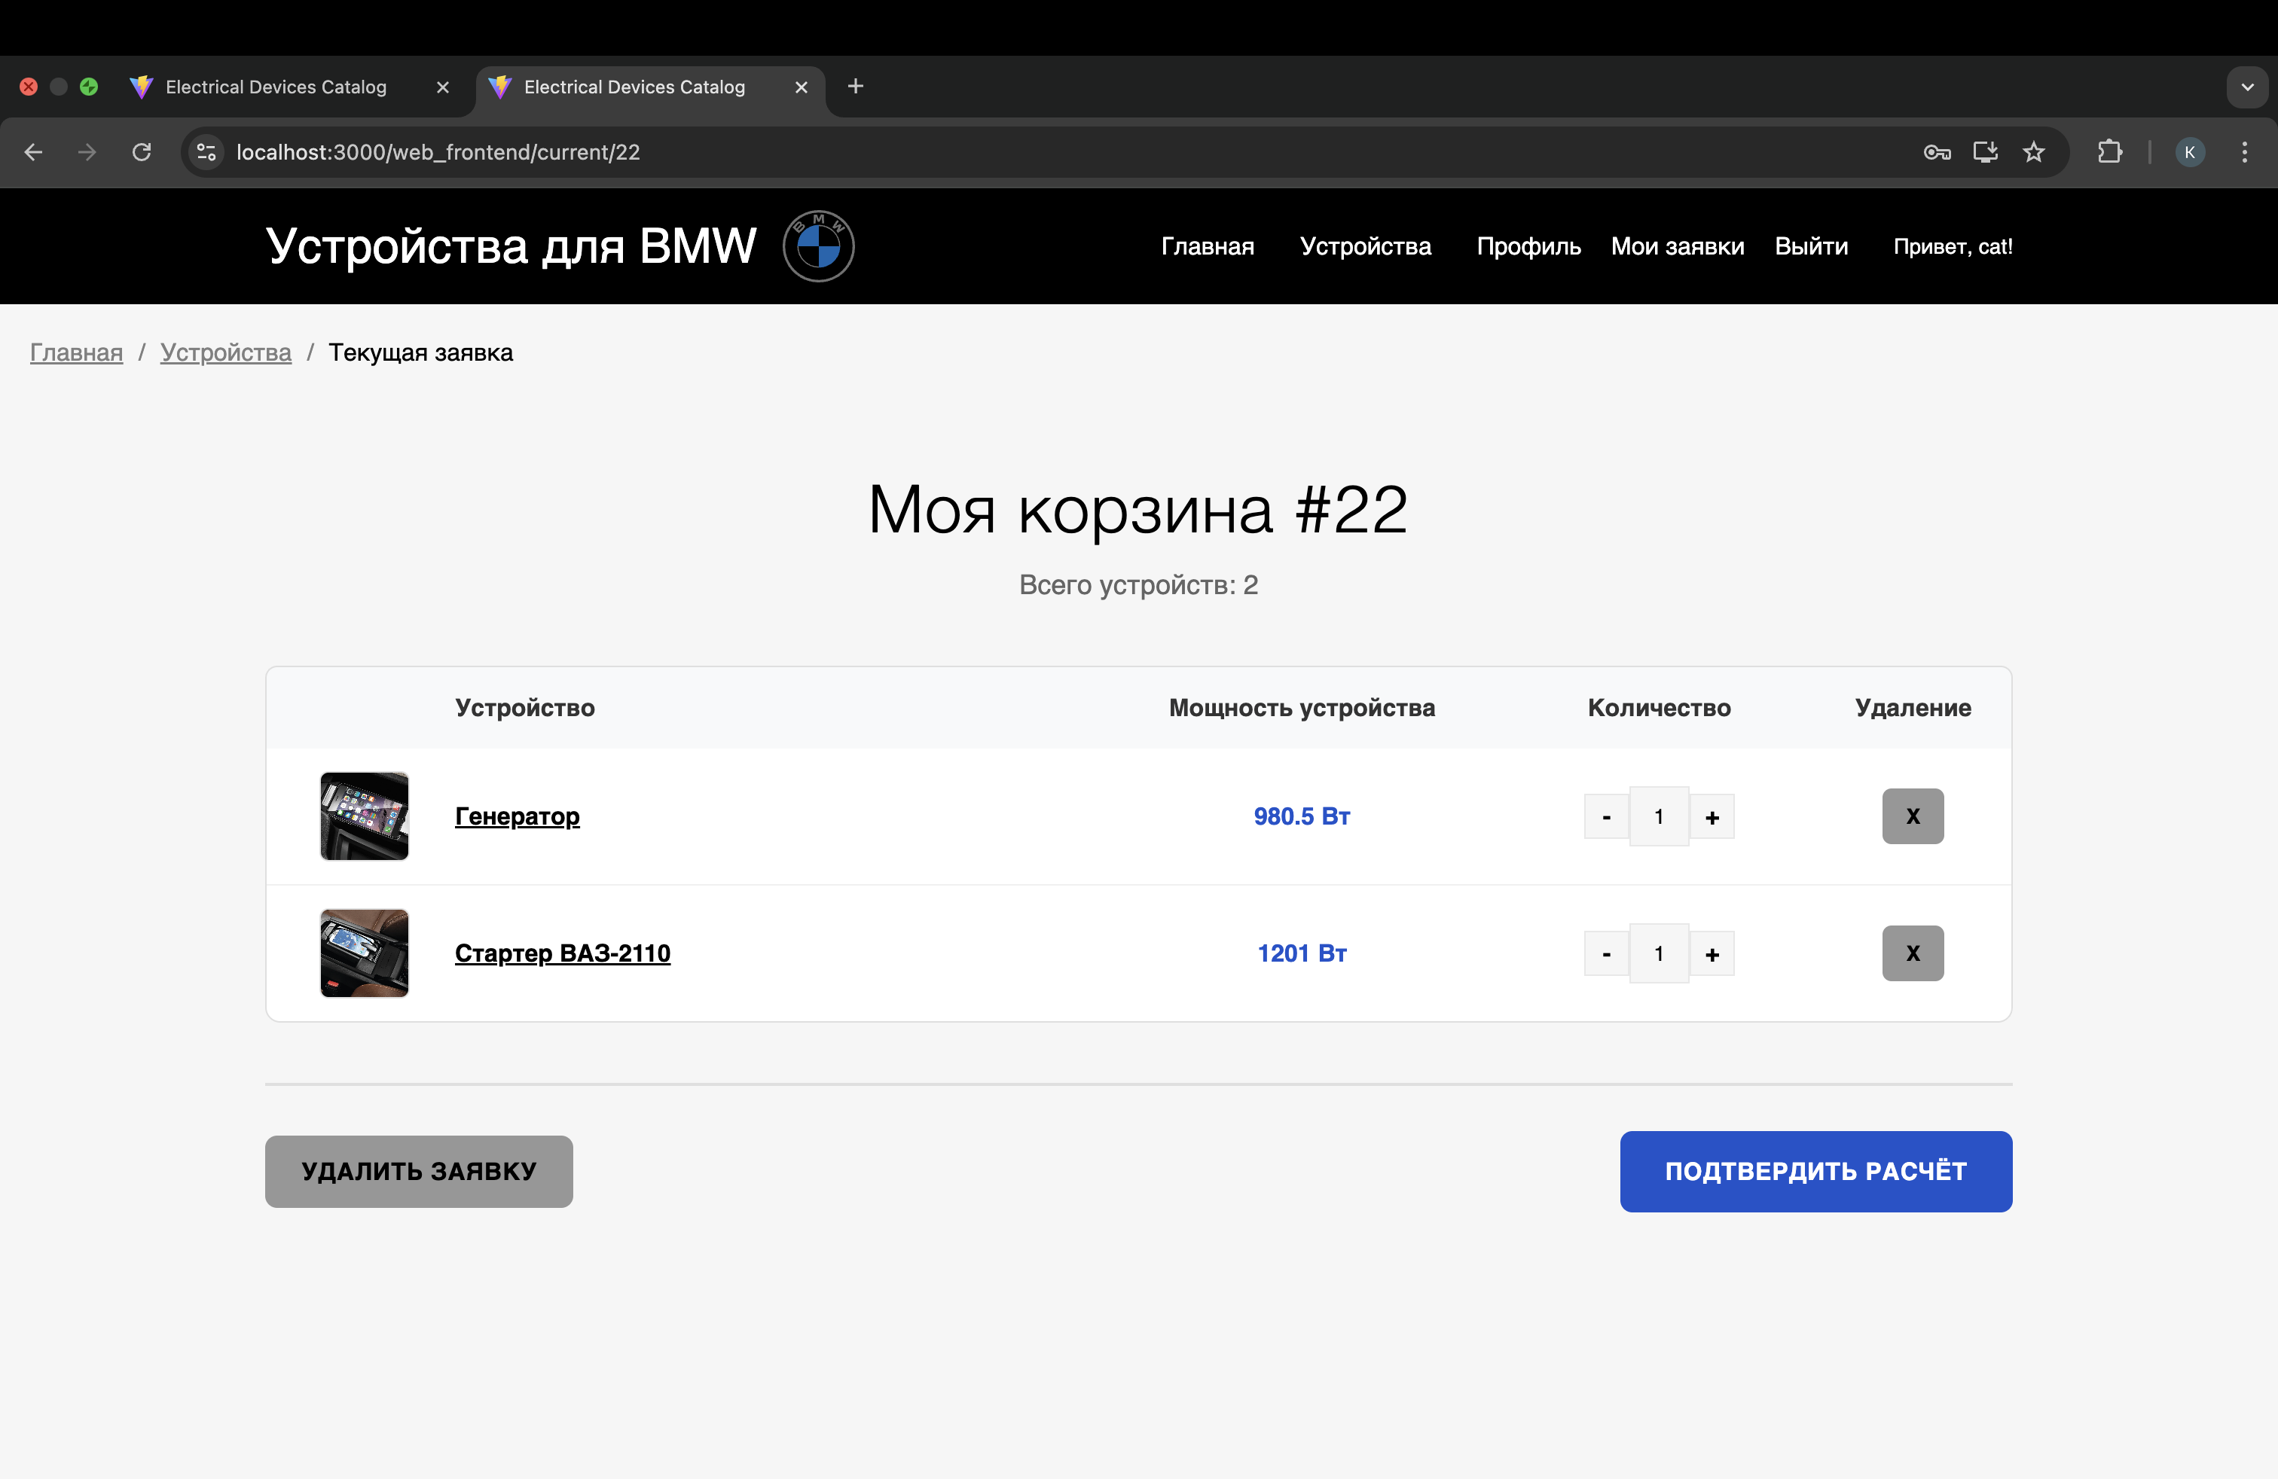
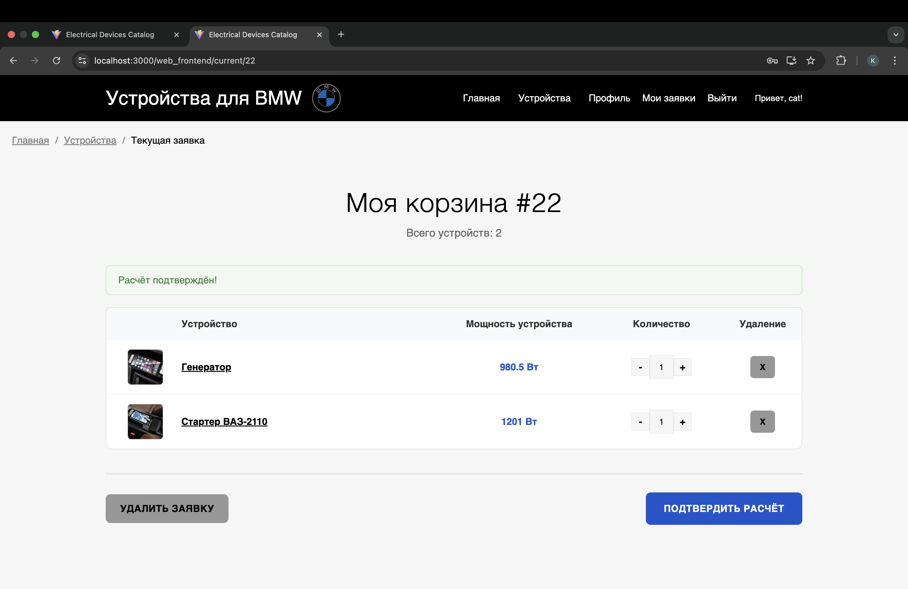
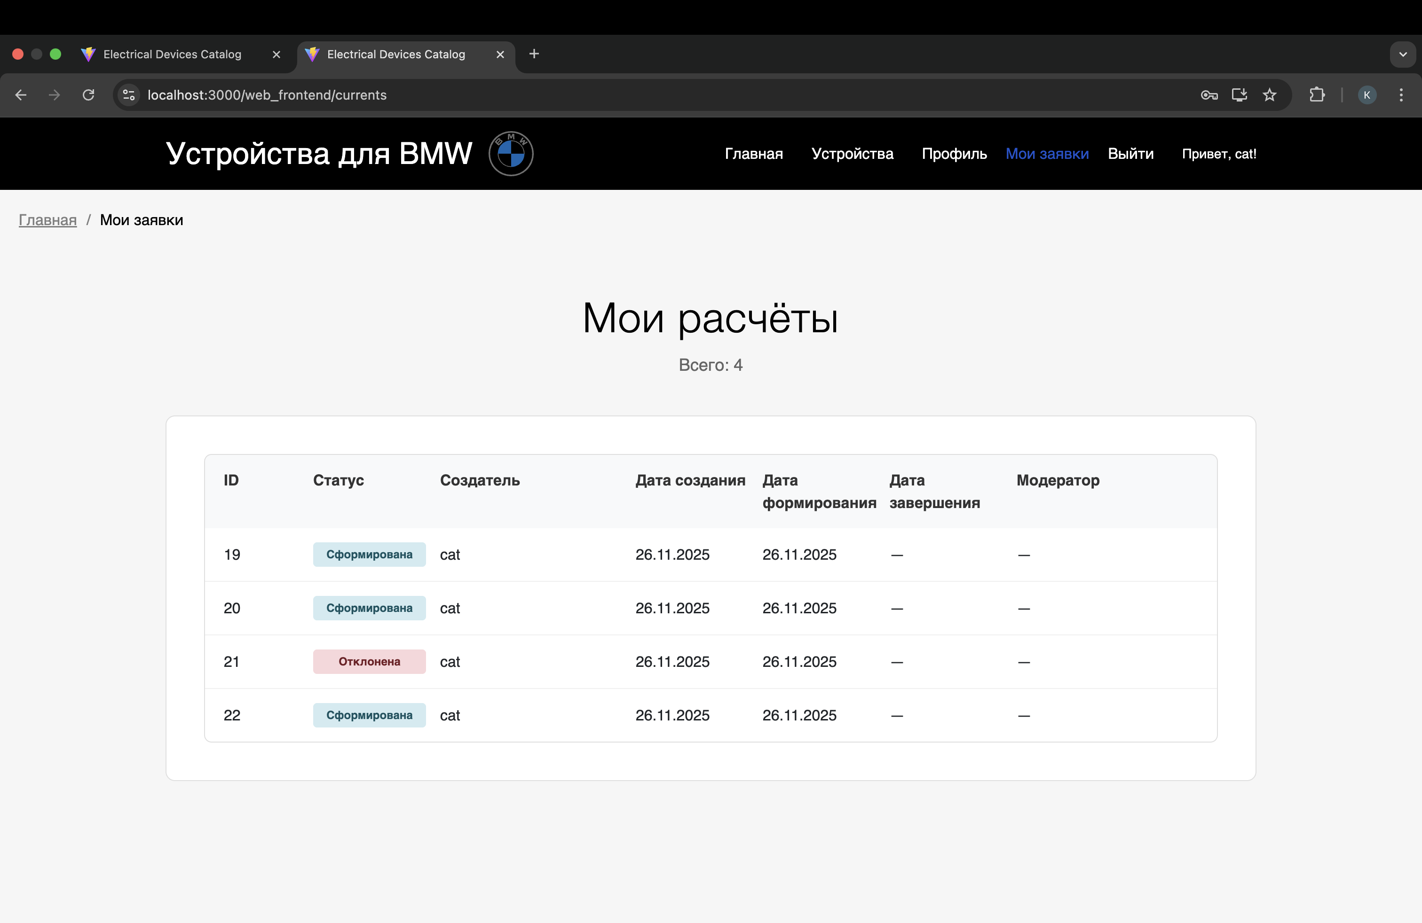
Показать авторизацию в браузере, использовать содержимое localStorage/cookie из вкладки Application чтобы показать заявки пользователя в insomnia/postman
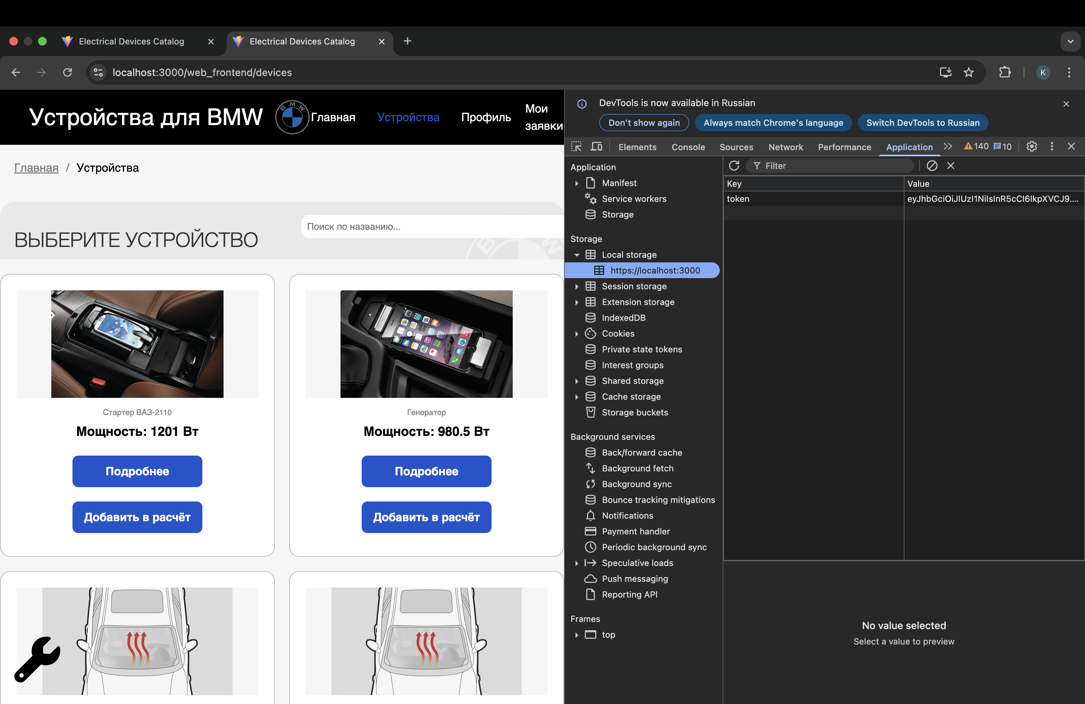

показать применение сгенерированного кода фронтенда из swagger
